

COMUNICAZIONE DI ERRATA CORRIGE

BANDO PUBBLICO

MISURA 19.
Sostegno allo sviluppo locale LEADER

SOTTOMISURA 19.2
Sostegno all’esecuzione degli interventi nell’ambito della strategia SLTP

TIPOLOGIA DI INTERVENTO - OPERAZIONE 19.2.1 4.1.1
Investimenti nelle singole aziende agricole finalizzati al miglioramento delle prestazioni
(art. 17 del Regolamento (UE) N. 1305/2013)

Con riferimento al bando pubblico relativo alla Misura 19 “Sostegno allo sviluppo locale LEADER”, Sottomisura 19.2 “Sostegno all’esecuzione degli interventi nell’ambito della strategia SLTP”, Tipologia di Intervento - Operazione 19.2.1 4.1.1 “Investimenti nelle singole aziende agricole finalizzati al miglioramento delle prestazioni”, si comunica che per mero errore materiale all’art. 10 “Criteri di selezione delle domande e modalità per la predisposizione delle graduatorie” per il criterio “Adesione ad Organizzazione di Produttori” è stato imputato nella colonna “punteggio” il valore 10 anziché il valore 5.
Pertanto, nella pagina seguente, si riporta tabella dei Criteri di valutazione corretta.
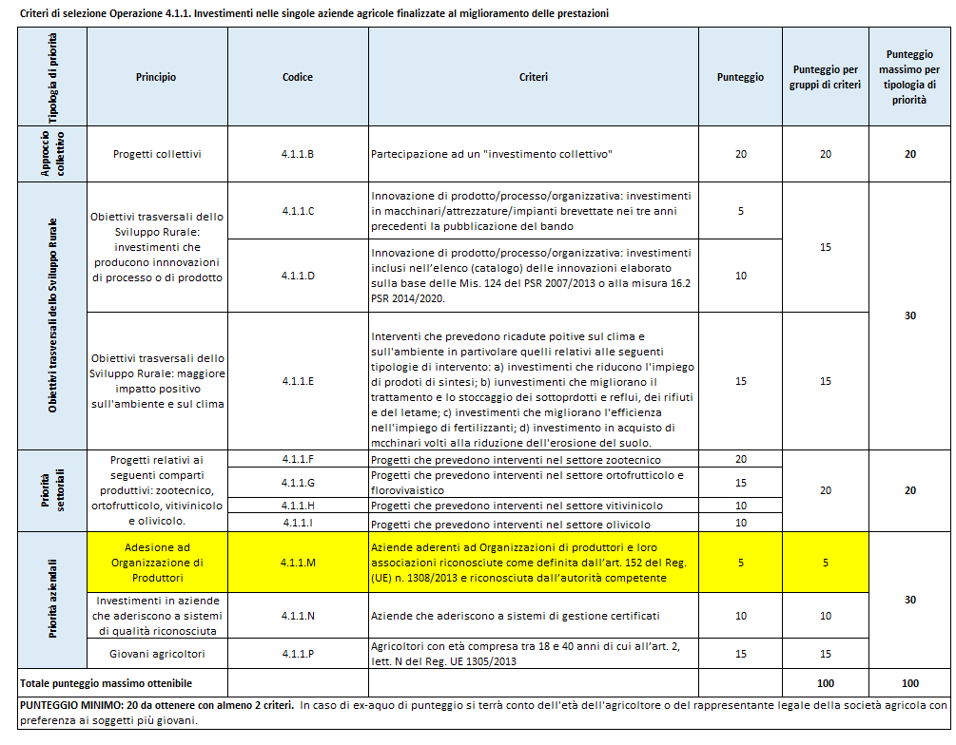

Fermo il resto.
Civita Castellana 17/10/2019
F.to Il Presidente  Dott. Gianfranco Mizzelli | F.to Il Direttore Tecnico  Dott. Agr. Francesco Candi
Firme autografe sostituite a mezzo stampa ai sensi e per gli effetti dell’art. 3,c. 2 D.Lgs. 39/93

